说明：EI检索证明需要找有资质的高校图书馆及机构开具，如本单位可开具请自行开具；如无法联系到有资质的单位,可在通过武汉理工大学图书馆线上开具（校外身份需付费）。
线上操作流程：
- 打开武汉理工大学图书馆网站：http://lib.whut.edu.cn/
- 点击：检索/查新
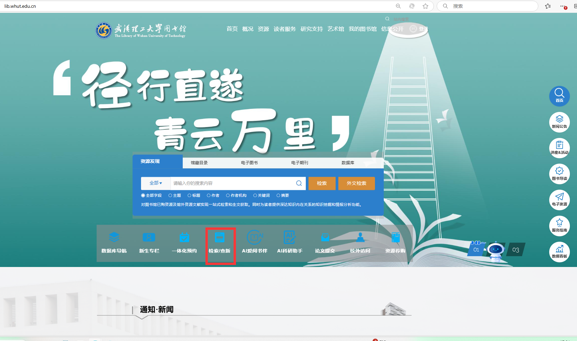
- 点击： 查收/查引
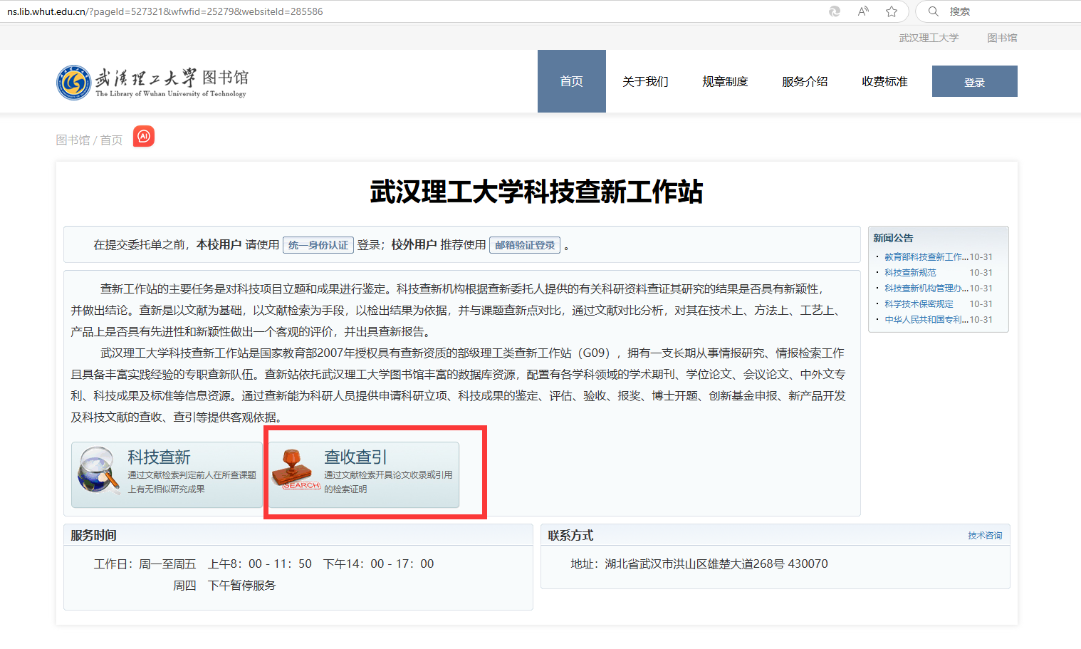

- 点击：邮箱验证登录
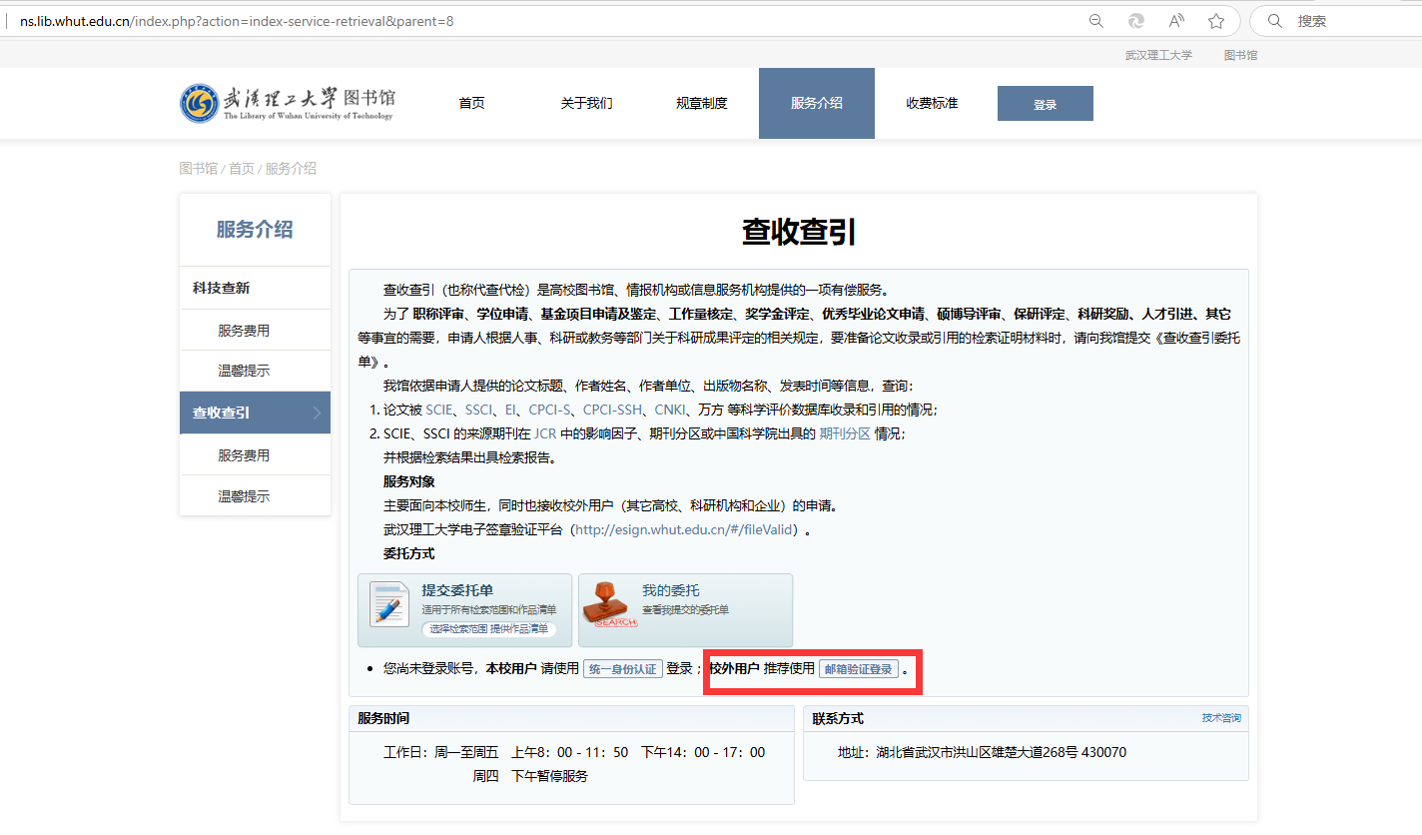
- 点击：获取，邮箱会收到验证码邮件
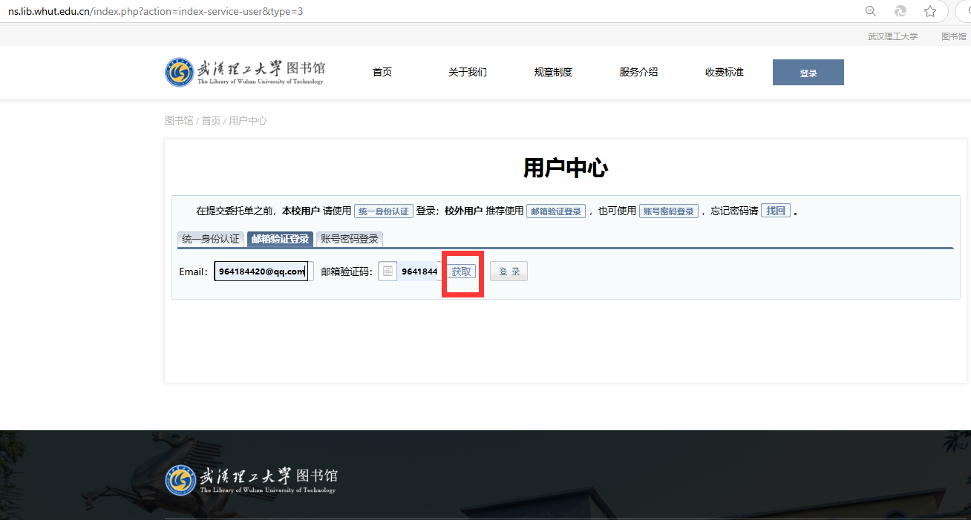
- 填入验证码，登录账号
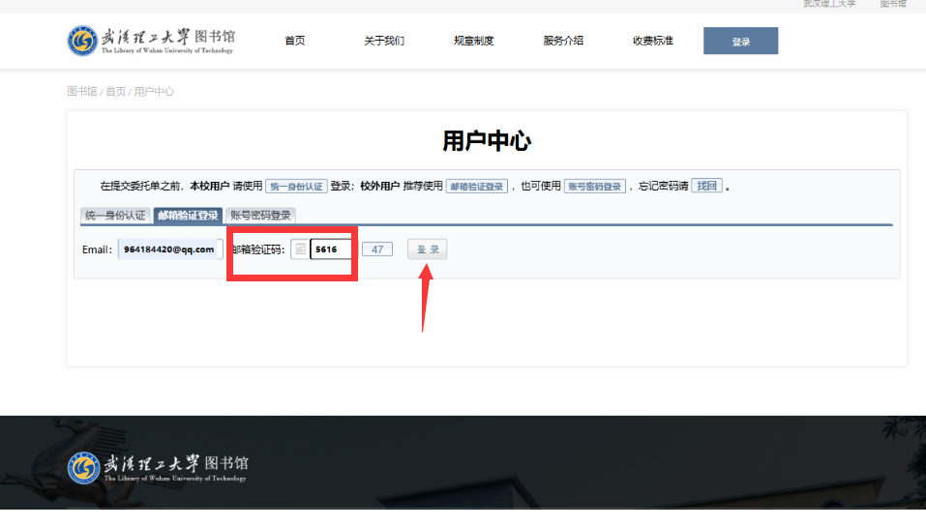
- 登录后自动跳转到用户中心，点击“设置我的姓名”完善个人信息

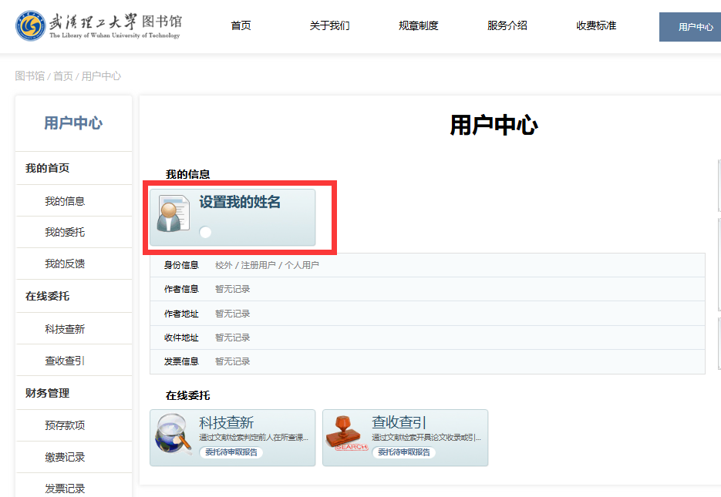
- 再次点击：查收/查引，点击：提交委托单，填写委托单信息
